Análisis estadístico de hábitos saludables en estudiantes universitarios

1. Introducción
El análisis de datos permite comprender patrones de comportamiento en diferentes ámbitos de la sociedad. En el contexto educativo, los hábitos saludables como el sueño, la alimentación y la actividad física influyen directamente en el bienestar y rendimiento académico de los estudiantes.
En este proyecto se realiza un análisis estadístico de datos simulados que representan hábitos saludables en estudiantes universitarios. Se aplican herramientas de análisis exploratorio de datos y técnicas de inferencia estadística como el Teorema del Límite Central, intervalos de confianza y pruebas de hipótesis.
El objetivo es identificar patrones en los hábitos de los estudiantes y aplicar métodos estadísticos para extraer conclusiones basadas en los datos.

2. Problema de investigación
En la vida universitaria, los estudiantes suelen experimentar cambios en sus rutinas diarias que pueden afectar su salud. Factores como la carga académica, el estrés y la falta de organización pueden impactar negativamente en hábitos importantes como el descanso y la actividad física.
El problema de investigación que se plantea es analizar si los estudiantes universitarios mantienen hábitos saludables en términos de sueño, alimentación y actividad física.
La pregunta principal del estudio es:
¿Los estudiantes universitarios duermen en promedio al menos 7 horas por noche?

3. Objetivos
Objetivo general
Analizar los hábitos saludables de estudiantes universitarios mediante técnicas de análisis estadístico e inferencia estadística.
Objetivos específicos
- Explorar la distribución de las variables relacionadas con hábitos saludables.
- Identificar patrones en las horas de sueño y actividad física.
- Aplicar el Teorema del Límite Central para analizar la distribución de medias muestrales.
- Estimar intervalos de confianza para la media de horas de sueño.
- Realizar una prueba de hipótesis para evaluar si los estudiantes duermen al menos 7 horas en promedio.

4. Descripción del conjunto de datos
Para este estudio se utilizó un conjunto de datos simulado con 100 registros, representando estudiantes universitarios.
Las variables incluidas en el dataset son:
Variable | Tipo | Descripción
id_estudiante | Numérica | Identificador del estudiante
horas_sueno | Cuantitativa | Horas promedio de sueño por noche
comidas_dia | Cuantitativa | Número de comidas al día
actividad_fisica | Cuantitativa | Minutos de actividad física por semana
tipo_alimentacion | Cualitativa | Clasificación de alimentación
nivel_actividad | Cualitativa | Nivel de actividad física
Los datos fueron analizados utilizando Python y librerías especializadas para análisis de datos.

5. Metodología
El análisis se realizó utilizando Python y las siguientes librerías:
- pandas
- numpy
- matplotlib
- seaborn
- scipy
El proceso de análisis incluyó las siguientes etapas:
- Carga y exploración del dataset
- Análisis exploratorio de datos (EDA)
- Visualización de distribuciones
- Aplicación del Teorema del Límite Central
- Cálculo de intervalos de confianza
- Realización de pruebas de hipótesis
Estas técnicas permiten analizar la información y realizar inferencias sobre la población a partir de la muestra.

6. Análisis exploratorio de datos (EDA)
El análisis exploratorio permite comprender la distribución de los datos y detectar patrones relevantes.
Se analizaron principalmente las variables horas de sueño y actividad física semanal.
Distribución de horas de sueño
Aquí se observa la distribución de las horas de sueño de los estudiantes.
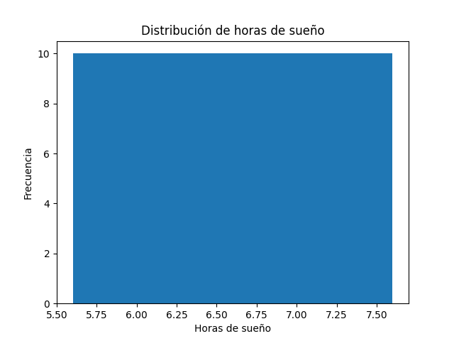
Distribución de actividad física
Este gráfico muestra cómo se distribuyen los minutos de actividad física semanal entre los estudiantes.
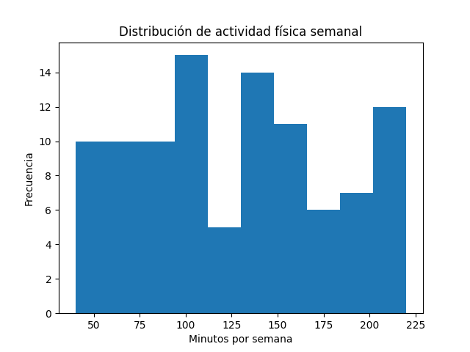
7. Distribución de probabilidad
Para analizar la forma de la distribución de las horas de sueño se generó un histograma con una estimación de densidad (KDE).
Este gráfico permite observar si la variable se aproxima a una distribución normal.
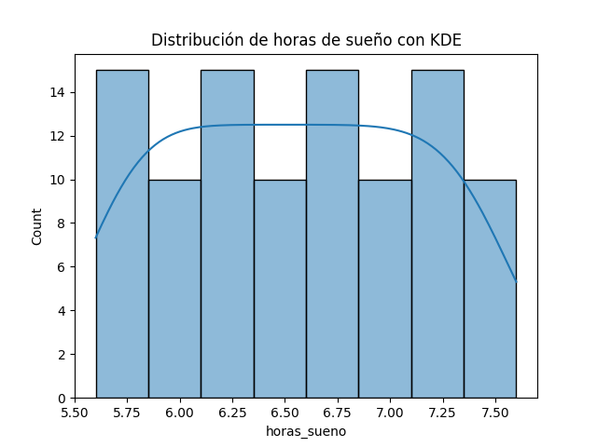

8. Teorema del Límite Central
El Teorema del Límite Central establece que, cuando se toman múltiples muestras de una población y se calcula la media de cada una, la distribución de esas medias tiende a aproximarse a una distribución normal.
Para ilustrar este concepto se tomaron 1000 muestras aleatorias de tamaño 30 y se calcularon sus medias.
El resultado muestra que la distribución de las medias muestrales se aproxima a una forma normal.
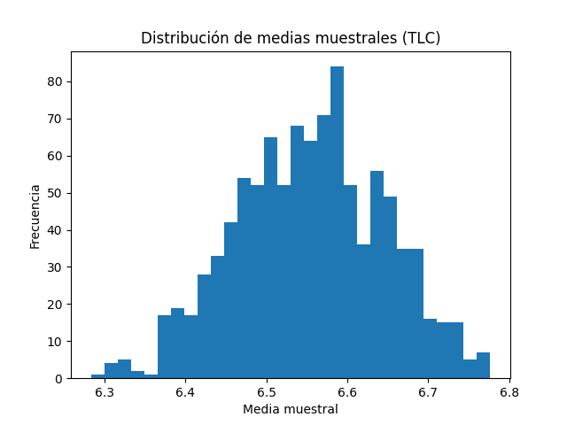
9. Intervalo de confianza
Se calculó un intervalo de confianza del 95% para la media de horas de sueño.
Este intervalo representa el rango dentro del cual se espera que se encuentre la media real de la población con un nivel de confianza del 95%.
El intervalo obtenido proporciona una estimación de la media poblacional basada en la muestra analizada.

10. Prueba de hipótesis
Se realizó una prueba de hipótesis para evaluar si los estudiantes duermen al menos 7 horas en promedio.
Hipótesis:
H0: La media de horas de sueño es mayor o igual a 7 horas.
H1: La media de horas de sueño es menor a 7 horas.
Se utilizó una prueba t de una muestra para realizar el análisis.
El resultado de la prueba proporcionó un valor p que permite determinar si se rechaza o no la hipótesis nula.

11. Resultados
Los resultados del análisis muestran que las horas de sueño presentan cierta variabilidad entre los estudiantes. El análisis exploratorio permitió visualizar la distribución de las variables principales y comprender los patrones presentes en los datos.
La aplicación del Teorema del Límite Central confirmó que la distribución de las medias muestrales se aproxima a una distribución normal, lo cual permite aplicar métodos de inferencia estadística.
El intervalo de confianza calculado proporciona una estimación del rango en el cual se encuentra la media poblacional de horas de sueño.
Finalmente, la prueba de hipótesis permitió evaluar si la media observada es significativamente diferente del valor de referencia establecido.

12. Conclusiones
El análisis realizado demuestra cómo las técnicas de estadística e inferencia pueden aplicarse para estudiar fenómenos relacionados con hábitos de salud en estudiantes.
Los resultados obtenidos muestran que es posible utilizar métodos estadísticos para estimar parámetros poblacionales y evaluar hipótesis basadas en datos muestrales.
Este tipo de análisis puede ser útil para comprender mejor los hábitos de los estudiantes y contribuir al diseño de estrategias que promuevan estilos de vida más saludables dentro del entorno universitario.

